弘扬诚信美德，营造诚信氛围

为进一步改善城市人居环境,持续深化美丽乡村创建,喜迎新年到来。
1月17日,方田乡组织乡镇各级机关干部、党员群众开展节前“杂草大清理、街面大清扫”活动,积极投身全民清洁家园的热潮中,为乡镇道路开启“美颜模式”。
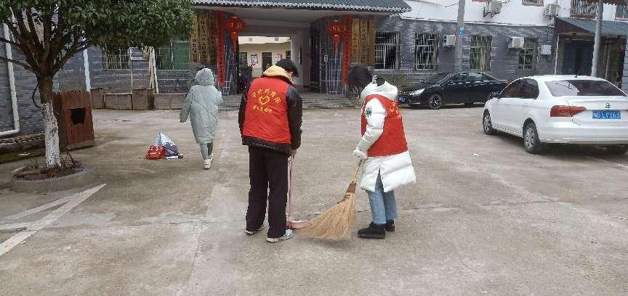
大家充分发扬“不怕苦、不怕累、不怕脏”的劳动精神,拾捡垃圾袋、菜叶子、乱果皮,清理辖区内路边杂草和落叶,清扫堆物堆料、卫生死角。经过多时“地毯式”的清理,方田乡辖区环境面貌焕然一新。
同时，志愿者走进村民家中、沿街店面，向过往的村民和经营户发放文明诚信倡议书。同时，向他们宣传、讲解诚信的重要性，引导他们做一个诚实守信的人，形成“诚实守信、团结互助、健康向上”的乡村道德风尚，争做诚信的传播者。通过开展诚信建设宣传活动，弘扬了诚信美德，营造了诚实守信的良好氛围，对进一步提高社区居民诚信意识，提升方田诚信氛围起到了积极的推动作用。

